48 (1996) Nr. 14
TRACTATENBLAD
VAN HET
KONINKRIJK DER NEDERLANDEN
JAARGANG 2023 Nr. 117

A. TITEL
Verdrag inzake de verzameling, afgifte en inname van afval in de Rijn- en binnenvaart (met Bijlagen en Aanhangsels);
Straatsburg, 9 september 1996

Voor een overzicht van de verdragsgegevens, zie verdragsnummers 007367, 014040 en 014041 in de Verdragenbank.

B. TEKST
Op 21 juni 2023 heeft de Conferentie van Verdragsluitende Partijen in overeenstemming met de artikelen 14 en 19 van het Verdrag, Besluit CDNI 2023-I-3 aangenomen. De Nederlandse tekst1) van Besluit CDNI 2023-I-3 luidt als volgt:

Besluit CDNI 2023-I-3

Deel A
inzake de migratie van het elektronische betalingssysteem SPE-CDNI naar de nieuwe applicatie SPE-CDNI 3.0
De Conferentie der Verdragsluitende Partijen,
– gezien het Verdrag inzake de verzameling, afgifte en inname van afval in de Rijn- en binnenvaart (CDNI) en met name de artikelen 3, 5, 6, 14 en 19 van dit Verdrag,
– overwegende dat het voorkomen van afval zowel vanwege de bescherming van het milieu als vanwege de veiligheid en gezondheid van het scheepvaartpersoneel en de verkeersdeelnemers een vereiste is voor de binnenvaart en de daarmee samenhangende bedrijfstakken,
– op voorstel van de Werkgroep CDNI,
– besluit tot de wijzigingen van artikelen 3.01, 3.03 en 3.04 van de Uitvoeringsregeling van het CDNI die in de bijlage worden opgevoerd.
Dit besluit treedt op 1 augustus 2023 in werking.
Bijlage

Bijlage CDNI 2023-I-3

DEEL A
VERZAMELING, AFGIFTE EN INNAME VAN OLIE- EN VETHOUDEND SCHEEPSBEDRIJFSAFVAL

HOOFDSTUK I
VERPLICHTINGEN VAN DE ONTVANGSTINRICHTING

Artikel 1.01
Bevestiging van afgifte
De exploitanten van ontvangstinrichtingen tekenen de afgifte van olie- en vethoudend scheepsbedrijfsafval door een schip aan in het olieafgifteboekje, overeenkomstig het model in Aanhangsel I.

HOOFDSTUK II
VERPLICHTINGEN VAN DE SCHIPPER

Artikel 2.01
Verbod van inbrenging en lozing
1. Het is verboden olie- en vethoudend scheepsbedrijfsafval vanaf schepen in de vaarweg te brengen of te lozen.
2. Indien het in het eerste lid genoemde afval of afvalwater vrijkomt of dreigt vrij te komen, moet de schipper onverwijld de dichtstbijzijnde bevoegde autoriteit waarschuwen. Daarbij moet hij de plaats van het voorval, alsmede hoeveelheid en aard van de stof zo nauwkeurig mogelijk aangeven.
3. Van het in het eerste lid genoemde verbod is uitgezonderd het lozen in de vaarweg door toegelaten bilgeboten van van olie gescheiden water, indien het maximale restoliegehalte in het afgescheiden water constant en zonder voorafgaande verdunning voldoet aan de nationale voorschriften.

Artikel 2.02
Verzameling en behandeling aan boord Gewijzigd door Besluit CDNI 2022-I-5
1. Bilgewater als bedoeld in artikel 1, onderdeel d, dat afkomstig is uit de daar genoemde zones aan boord van het schip, wordt uitsluitend beschouwd als bilgewater indien het oliehoudende water tijdens de scheepsbedrijfsactiviteiten of bij onderhoudswerkzaamheden aan het schip ontstaan is en, afgezien van met olie, niet met andere stoffen verontreinigd is. Bilgewater dat anderszins verontreinigd is, moet worden beschouwd als 'klein gevaarlijk afval' als bedoeld in artikel 8.01, onderdeel e.
De schipper dient zeker te stellen dat olie- en vethoudend scheepsbedrijfsafval aan boord gescheiden in de daarvoor bestemde verzamelreservoirs respectievelijk het bilgewater in de bilge van de machinekamer wordt verzameld.
De verzamelreservoirs moeten aan boord zó opgeslagen worden dat daaruit lekkende stoffen gemakkelijk en tijdig opgemerkt kunnen worden en het lekken gestopt kan worden.
2. Het is verboden:
a) los aan dek staande verzamelreservoirs te gebruiken voor de opslag van afgewerkte olie;
b) afval aan boord te verbranden;
c) reinigingsmiddelen die olie of vet oplossen dan wel emulgerend zijn in de bilge van de machinekamer te doen geraken. Van dit verbod zijn uitgezonderd reinigingsmiddelen die de verwerking van het bilgewater door de ontvangstinrichtingen niet bemoeilijken.

Artikel 2.03
Olie-afgifteboekje, afgifte aan ontvangstinrichtingen
1. Elk gemotoriseerd schip moet, indien het gasolie gebruikt, een geldig olie-afgifteboekje, volgens het model opgenomen in Aanhangsel I, aan boord hebben, dat door de bevoegde autoriteit wordt verstrekt. Dit olie-afgifteboekje moet aan boord worden bewaard. Na verkrijging van een nieuw olie-afgifteboekje moet het voorgaande olieafgifteboekje ten minste zes maanden na de laatste daarin opgenomen vermelding van afgifte aan boord worden bewaard.
2. Olie- en vethoudend scheepsbedrijfsafval moet met regelmatige, van de staat en van het gebruik van het schip afhankelijke, tussenpozen tegen ontvangstbewijs worden afgegeven aan de ontvangstinrichtingen. Het bewijs bestaat uit een aantekening door de ontvangstinrichting in het olie-afgifteboekje.
3. Zeeschepen die beschikken over een oliejournaal ingevolge het Internationaal Verdrag ter voorkoming van verontreiniging van de zee door schepen (MARPOL), zijn vrijgesteld van de verplichting tot het voeren van een olieafgifteboekje als bedoeld in het eerste lid.

HOOFDSTUK III
ORGANISATIE EN FINANCIERING VAN DE VERWIJDERING VAN OLIE- EN VETHOUDEND SCHEEPSBEDRIJFSAFVAL

Artikel 3.01
Begripsbepalingen
In dit hoofdstuk wordt verstaan onder:
a) „exploitant van het schip”: de natuurlijke of rechtspersoon die opkomt voor de lopende uitgaven in verband met de exploitatie van het schip en met name voor de aanschaf van de gebruikte brandstof, en bij ontstentenis, de eigenaar van het schip;
b) „SPE-CDNI”: elektronisch betalingssysteem dat rekeningen (ECO-rekeningen), ECO-ID's en een applicatie bestemd voor het betalen van de verwijderingsbijdrage omvat;
c) „ECO-rekening”: een rekening bij een nationaal instituut, op naam gesteld van de exploitant van het schip, bestemd voor het voldoen van de verwijderingsbijdrage zoals bedoeld in artikel 3.03;
d) „ECO-ID”: een uniek identificatienummer gekoppeld aan een schip en aan een bijbehorende ECO-rekening van de exploitant van het schip dat toegang geeft tot rechtmatig gebruik van de applicatie;
e) „Applicatie”: een softwareapplicatie die bestemd is voor het betalen van de verwijderingsbijdrage en beschikbaar is als toepassing via een mobiel apparaat of via een internetwebsite en bedoeld is voor:
– het generen en tonen van de 2D-barcode die het ECO-ID bevat,
– het initiëren van een transactie voor de verwijderingsbijdrage door het bunkerbedrijf, en
– het accorderen van het betalen van de verwijderingsbijdrage door de schipper of de exploitant van het schip;
f) „2D-barcode”: een unieke streepjescode, bedoeld om identificatie mogelijk te maken. Een 2D-barcode kan getoond worden op een smartphone, tablet, PC of analoog afgedrukt zijn.

Artikel 3.02
Nationaal instituut
Het nationale instituut heft de verwijderingsbijdrage en legt aan het internationale verevenings- en coördinatieorgaan voorstellen voor ter vaststelling van het vereiste nationale net van ontvangstinrichtingen. Het instituut heeft voorts in het bijzonder de taak, op internationaal eenvormige wijze, regelmatig de hoeveelheden verwijderd olie- en vethoudend scheepsbedrijfsafval, alsmede het totaal van de geheven verwijderingsbijdragen te registreren. Het nationale instituut of de bevoegde autoriteit ziet toe op de verwijderingskosten. Het nationale instituut is vertegenwoordigd in het internationale verevenings- en coördinatieorgaan en dient met name de door dit orgaan vastgestelde voorlopige en definitieve vereveningsbedragen op het daartoe vastgestelde tijdstip aan de andere nationale instituten af te dragen.

Artikel 3.03
Heffing van de verwijderingsbijdrage Gewijzigd door Besluit CDNI 2022-I-4
1. De verwijderingsbijdrage bedraagt 10,00 euro (te vermeerderen met BTW) per 1000 l geleverde gasolie. De berekening van het bedrag moet worden gebaseerd op het volume van de gasolie bij 15°C.
2. De exploitant van het schip is de verwijderingsbijdrage verschuldigd.
3. De verwijderingsbijdrage wordt bij het bunkeren voldaan. Het bedrag van de afgedragen verwijderingsbijdrage moet evenredig zijn met de geleverde hoeveelheid gasolie.
4. De betaling van de verwijderingsbijdrage wordt door middel van het SPE-CDNI verricht. Het SPE-CDNI wordt geëxploiteerd door de nationale instituten.
5. De procedure voor de betaling van de verwijderingsbijdrage door middel van het SPE-CDNI is gebaseerd op het principe van de storting van een passend bedrag door de exploitant van het schip of diens vertegenwoordiger bij een nationaal instituut, waarmee de in de toekomst verschuldigde verwijderingsbijdragen worden verrekend en voorziet in:
a) het openen op verzoek van de exploitant van het schip of diens vertegenwoordiger van een ECO-rekening bij het nationaal instituut van zijn keuze;
b) de invoer van de afzonderlijke bunkerstations in het elektronische systeem door de exploitanten van de bunkerbedrijven;
c) de invoer in het elektronische systeem van het e-mailadres dat nodig is voor de registratie van de schippers in het elektronische systeem door de houder van de ECO-rekening;
d) de invoer in het elektronische systeem van het e-mailadres dat nodig is voor de registratie van de bunkerstations in het elektronische systeem door de exploitant van het bunkerbedrijf;
e) de verstrekking van de gegevens die nodig zijn voor de registratie in het elektronische systeem aan de schippers en de bunkerstations door het elektronische systeem;
f) het aanmaken van een ECO-ID voor elk schip van de exploitant of diens vertegenwoordiger die is gekoppeld aan de ECO-rekening voor de toekomstige transacties betreffende de verwijderingsbijdragen door het elektronische systeem;
g) de overmaking van een passend bedrag op de bankrekening van het nationaal instituut door de exploitant van het schip of zijn vertegenwoordiger ter opwaardering van de desbetreffende ECO-rekening en bestemd voor de betaling van de verwijderingsbijdragen;
h) de afboeking van de verwijderingsbijdrage van de desbetreffende ECO-rekening bij het bunkeren en de afhandeling van de transactie door middel van het elektronische systeem. Hiertoe toont de schipper de 2D-barcode aan het bunkerbedrijf.
6. In afwijking van bovenstaand lid vier, wordt voor de betaling van de verwijderingsbijdrage door de exploitant van het schip in de volgende bijzondere gevallen gebruik gemaakt van een schriftelijke procedure:
a) het SPE-CDNI is niet beschikbaar of buiten werking;
b) de schipper kan geen 2D-barcode overleggen of de overgelegde 2D-barcode is niet geldig;
c) het saldo op de betreffende ECO-rekening is niet toereikend.
7. Het bunkerbedrijf stelt het nationale instituut van het land waarin de bunkering heeft plaatsgevonden de voor de betaling van de verwijderingsbijdrage noodzakelijke informatie betreffende de transacties in de in bovenstaand lid zes bedoelde gevallen binnen de termijn van zeven kalenderdagen ter beschikking. Het nationale instituut onderneemt de voor de inning van de verschuldigde verwijderingsbijdrage noodzakelijke stappen. In het voorkomende geval kan de inning overgedragen worden aan een van de andere nationale instituten.
8. Voor de transacties in de onder letter b) en c) van bovenstaand lid zes genoemde gevallen, is de exploitant van het schip het innende nationale instituut administratiekosten verschuldigd; de hoogte van deze administratiekosten wordt voor alle Verdragspartijen uniform door het internationaal verevenings- en coördinatieorgaan bepaald.
9. Een nationaal instituut kan in de gevallen, waarbij de onverkorte toepassing van de in de leden 4 en 5 bedoelde procedure uit oogpunt van doelmatigheid zijns inziens niet geëigend is, individuele afwijkende regelingen treffen met betrekking tot de levering van gasolie en het voldoen van de overeenkomstige verwijderingsbijdrage. Deze afwijkende regelingen, die aan het internationale verevenings- en coördinatieorgaan bekend gemaakt moeten worden, dienen met de overige bepalingen van dit hoofdstuk overeen te stemmen.
10. De bijzonderheden betreffende de toepassing van de in dit artikel genoemde procedures worden na afstemming in het internationale verevenings- en coördinatieorgaan op nationaal niveau vastgesteld.

Artikel 3.04
Controle van de heffing van de verwijderingsbijdrage en van de kosten van inname en verwijdering
1. Bij iedere afname van gasolie dient door het bunkerbedrijf een bunkerverklaring te worden opgemaakt. Deze verklaring moet ten minste de volgende gegevens bevatten: de naam van het schip, het uniek Europese scheepsidentificatienummer of een andere vermelding ter identificatie van het schip, naam van de exploitant van het schip of van de schipper, betrokken/geleverde hoeveelheid gasolie (in liter bij 15°C, naar beneden of naar boven afgerond op de hele liter), plaats en datum, handtekeningen van de schipper en het bunkerbedrijf.
2. Het transactiebewijs met betrekking tot de verwijderingsbijdrage wordt door het SPE-CDNI elektronisch opgesteld. De schipper ontvangt een afschrift van de bunkerverklaring en een elektronisch transactiebewijs als bedoeld in de eerste zin. De schipper moet zowel de bunkerverklaring als het transactiebewijs te allen tijden kunnen tonen en deze moeten twaalf maanden aan boord worden bewaard. Het bunkerbedrijf moet een afschrift van de bunkerverklaring en het elektronisch transactiebewijs te allen tijden kunnen tonen en deze twaalf maanden in zijn administratie bewaren.
3. In het geval de schriftelijke procedure conform artikel 3.03, lid 6 wordt toegepast, vermeldt het bunkerbedrijf op de desbetreffende bunkerverklaring dat de exploitant van het schip de verwijderingsbijdrage niet heeft voldaan.
4. De overeenstemming tussen de door de schepen betrokken hoeveelheden gasolie en de hoogte van de betaalde verwijderingsbijdragen wordt door het nationale instituut of de bevoegde autoriteit gecontroleerd aan de hand van de door de bunkerbedrijven te overleggen afschriften van de bunkerverklaringen.
5. De bevoegde autoriteit kan aan boord van de schepen of op afstand via inzage in het elektronische betalingssysteem de betaling van de verwijderingsbijdrage, alsmede de hoeveelheden afgegeven olie- en vethoudend scheepsbedrijfsafval controleren, in het bijzonder door de aantekeningen over de afgelegde reizen in de daartoe vereiste boorddocumenten met de op de bunkerverklaring vermelde gegevens te vergelijken.
6. Het nationale instituut of de bevoegde autoriteit kan bij de ontvangstinrichtingen de gegevens over de verwijderde hoeveelheden, alsmede de kosten van de verwijdering aan de hand van daartoe geschikte documenten controleren.
7. Het nationale instituut of de bevoegde autoriteit kan bij het bunkerbedrijf de opgave controleren van de hoeveelheid gasolie die geleverd is aan schepen die verplicht zijn de verwijderingsbijdrage te voldoen.
8. De bijzonderheden van de in dit artikel genoemde procedures worden na afstemming in het internationale verevenings- en coördinatieorgaan op nationaal niveau vastgesteld.
[…]

Op 21 juni 2023 heeft de Conferentie van Verdragsluitende Partijen in overeenstemming met de artikelen 14 en 19 van het Verdrag, Besluit CDNI 2023-I-5 aangenomen. De Nederlandse tekst2) van Besluit CDNI 2023-I-5 luidt als volgt:

Besluit CDNI 2023-I-5

Deel B
Wijziging van de artikelen 6.03, 7.04 en 7.09 alsmede van Aanhangsel IV behorende bij de Uitvoeringsregeling van het CDNI
Aanpassing van de losverklaring voor de tankvaart in het licht van de bepalingen inzake de behandeling van gasvormige restanten van vloeibare lading (dampen) en het wassen tijdens de vaart
De Conferentie der Verdragsluitende Partijen,
gezien het Verdrag inzake de verzameling, afgifte en inname van afval in de Rijn- en binnenvaart (CDNI) en meer in het bijzonder de artikelen 3 ,8, 14 en 19 van dit Verdrag,
overwegende dat het voorkomen van afval zowel vanwege de bescherming van het milieu als vanwege de veiligheid en gezondheid van het scheepvaartpersoneel en de verkeersdeelnemers een vereiste is voor de binnenvaart en de daarmee samenhangende bedrijfstakken,
zich bewust van de omstandigheid dat het CDNI bij Besluit 2017-I-4 is aangevuld met bepalingen inzake de behandeling van gasvormige restanten van vloeibare lading (dampen),
brengt in herinnering dat deze bepalingen van kracht worden op de eerste dag van de zesde maand na de nederlegging bij de depositaris van de laatste akte van bekrachtiging, aanvaarding of goedkeuring door de ondertekenende staten,
overwegende dat de losverklaring een onmisbaar instrument is voor de correcte toepassing van deze bepalingen en de controle op de naleving ervan,
zich ervan bewust dat de laadruimen ook tijdens de vaart worden gewassen en dat in bepaalde gevallen de losverklaringen bijgevolg tijdens de vaart worden ingevuld,
in de overtuiging dat in dit kader eenvoudige regelingen en gebruiksvriendelijke bepalingen moeten worden voorzien die rekening houden met de terugkoppeling uit de praktijk,
overwegende dat de gewijzigde losverklaring voor de tankvaart aan deze eisen voldoet,
op voorstel van de Werkgroep CDNI, waarbij de erkende niet-gouvernementele organisaties betrokken zijn geweest,
besluit de artikelen 6.03, 7.04 en 7.09 alsmede Aanhangsel IV behorende bij de Uitvoeringsregeling van het CDNI te wijzigen overeenkomstig de bijlage.
Dit besluit treedt uiterlijk op 1 juli 2024 in werking.
Bijlage 1: Gewijzigde Uitvoeringsregeling
Bijlage 2: Gewijzigde presentatie van de losverklaring
Bijlage 3: Gewijzigde aanwijzingen om de losverklaring in te vullen

Bijlage 1 CDNI 2023-I-5

1.
Wijziging 1: artikel 6.03

„Artikel 6.03
Losverklaring
4a. Het schip mag na het lossen de reis pas voortzetten, indien,
– een losverklaring is voorgelegd door de ladingontvanger of indien de ladingontvanger of verlader gebruikt maakt van een overslaginstallatie, door de exploitant van die overslaginstallatie (artikel 7.08);
– de schipper door ondertekening van deel 2 a) van de losverklaring bevestigd heeft dat alle maatregelen ten aanzien van het lossen van het schip zoals door de ladingontvanger of overslaginstallatie vermeld zijn in de vakken 1 tot en met 10, zijn uitgevoerd. Hiertoe behoort ook de toewijzing van een ontvangstinrichting voor het in ontvangst nemen van scheepsafval of dampen (artikel 7.01, eerste lid).
4b. Tijdens de vaart is de schipper verplicht door ondertekening van deel 2 b) van de losverklaring te verklaren:
– of er waswater is ontstaan (bij het wassen tijdens de vaart);
– hoeveel waswater aan boord is ontstaan en de locatie daarvan;
– of na het vertrek bij de overslaginstallatie alsnog een verenigbare vervolglading is aangeboden (7.04, derde lid 3, onderdeel c).
5. Voor schepen die eenheidstransporten uitvoeren, geldt slechts het verwijderen en overnemen van de overslagresten.
6. Indien laadruimen of ladingtanks gewassen worden en indien het waswater dat daarbij ontstaat overeenkomstig de losstandaarden en de afgifte- en innamevoorschriften van Aanhangsel III niet in het water mag worden geloosd, mag het schip de reis pas voortzetten nadat in de losverklaring is bevestigd dat :
– de overslaginstallatie het waswater heeft overgenomen, of
– aan de schipper een ontvangstinrichting is toegewezen en
– de schipper heeft meegedeeld of hij tijdens de vaart de laadruimen of ladingtanks al dan niet zal wassen.”

2.
Wijziging 2: artikel 7.04, derde lid, onderdeel a

„Artikel 7.04
Oplevering van het schip
3. a) Het eerste en tweede lid zijn niet van toepassing op laadruimen en ladingtanks van schepen die eenheidstransporten uitvoeren voor zover bij een volgende belading de dampen overeenkomstig Aanhangsel IIIa door de overslaginstallatie worden opgevangen en niet in de atmosfeer terechtkomen. De vervoerder dient dit schriftelijk te kunnen aantonen. In dit geval moet in de losverklaring het vakje 6a) worden aangekruist. Het bewijs dient aan boord aanwezig te zijn.”

3.
Wijziging 3: artikel 7.04, derde lid, onderdeel b

„Artikel 7.04
Oplevering van het schip
3. b) Het tweede lid is niet van toepassing op (na)ladingtanks van schepen die verenigbare transporten uitvoeren voor zover bij een volgende belading de dampen overeenkomstig Aanhangsel IIIa door de overslaginstallatie worden opgevangen en niet in de atmosfeer terechtkomen. De vervoerder dient dit schriftelijk te kunnen aantonen. In dit geval moet in de losverklaring het vakje 6b) worden aangekruist. Het bewijs dient tot en met het lossen van de verenigbare vervolglading aan boordaanwezig te zijn.
De bepalingen van Aanhangsel IIIa zijn niet meer van toepassing als de schipper kan aantonen dat na belading en voor vertrek bij de overslaginstallatie:
– iedere afzonderlijke ladingtank voor meer dan 95% gevuld was met een product dat niet onder een verbodsbepaling van Aanhangsel IIIa valt, of
– voor iedere afzonderlijke ladingtank drie opvolgende beladingen bestonden uit een product dat niet onder een verbodsbepaling van Aanhangsel IIIa valt, of
– indien de dampen aantoonbaar overeenkomstig de voorwaarden van aanhangsel IIIa zijn opgevangen.”

4.
Wijziging 4: artikel 7.04, derde lid, onderdeel c

Artikel 7.04
Oplevering van het schip
3. c) Indien op het ogenblik van het lossen de vervolglading niet bekend is, maar verwacht wordt dat die verenigbaar zal zijn, kan de toepassing van het tweede lid worden uitgesteld. De verlader (bij vloeibare lading) of de ladingontvanger (bij droge lading) dient ten voorlopige titel een ontvangstinrichting voor waswater of voor het ontgassen aan te wijzen, die in de losverklaring aangegeven dient te worden. Bovendien moet in de losverklaring het vakje 6 c) worden aangekruist.
Indien aantoonbaar vaststaat, alvorens de in de losverklaring aangegeven ontvangstinstallatie wordt aangelopen door de vervoerder/schipper, dat de vervolglading verenigbaar is, en bij een volgende belading dampen kunnen worden opgevangen die niet in de atmosfeer mogen worden uitgestoten volgens aanhangsel IIIa (tabel I tot en met III) vermeldt de schipper dit in vak 13 van deel 2 b) van de losverklaring. In dit geval hoeft niet gewassen of ontgast te worden. In alle andere gevallen zijn de bepalingen voor het wassen of ontgassen onverkort van toepassing. Het bewijs van de verenigbare vervolglading dient tot en met het lossen van de verenigbare vervolglading aan boord aanwezig te zijn.
De bepalingen van Aanhangsel IIIa zijn niet meer van toepassing als de schipper kan aantonen dat na belading en voor vertrek bij de overslaginstallatie:
– iedere afzonderlijke ladingtank voor meer dan 95% gevuld was met een product dat niet onder een verbodsbepaling van Aanhangsel IIIa valt, of
– voor iedere afzonderlijke ladingtank drie opvolgende beladingen bestonden uit een product dat niet onder een verbodsbepaling van Aanhangsel IIIa valt, of
– indien de dampen aantoonbaar overeenkomstig de voorwaarden van aanhangsel IIIa zijn opgevangen.”

5.
Wijziging 5: artikel 7.09

„Artikel 7.09
Vervoersdocumenten
De verlader vermeldt in de vervoersovereenkomst en vervoersdocumenten de volgende informatie:
– de naam en het viercijferige nummer overeenkomstig Aanhangsel III van elke goederensoort die hij voor vervoer heeft aangeboden en,
– het UN-nummer overeenkomstig Aanhangsel IIIa en,
– de variabele AVFL-waarde (afhankelijk van de samenstelling van het mengsel) indien deze niet is vermeld in kolom 3 van de tabellen I tot en met III van Aanhangsel IIIa.”

Bijlage 2 CDNI 2023-I-5
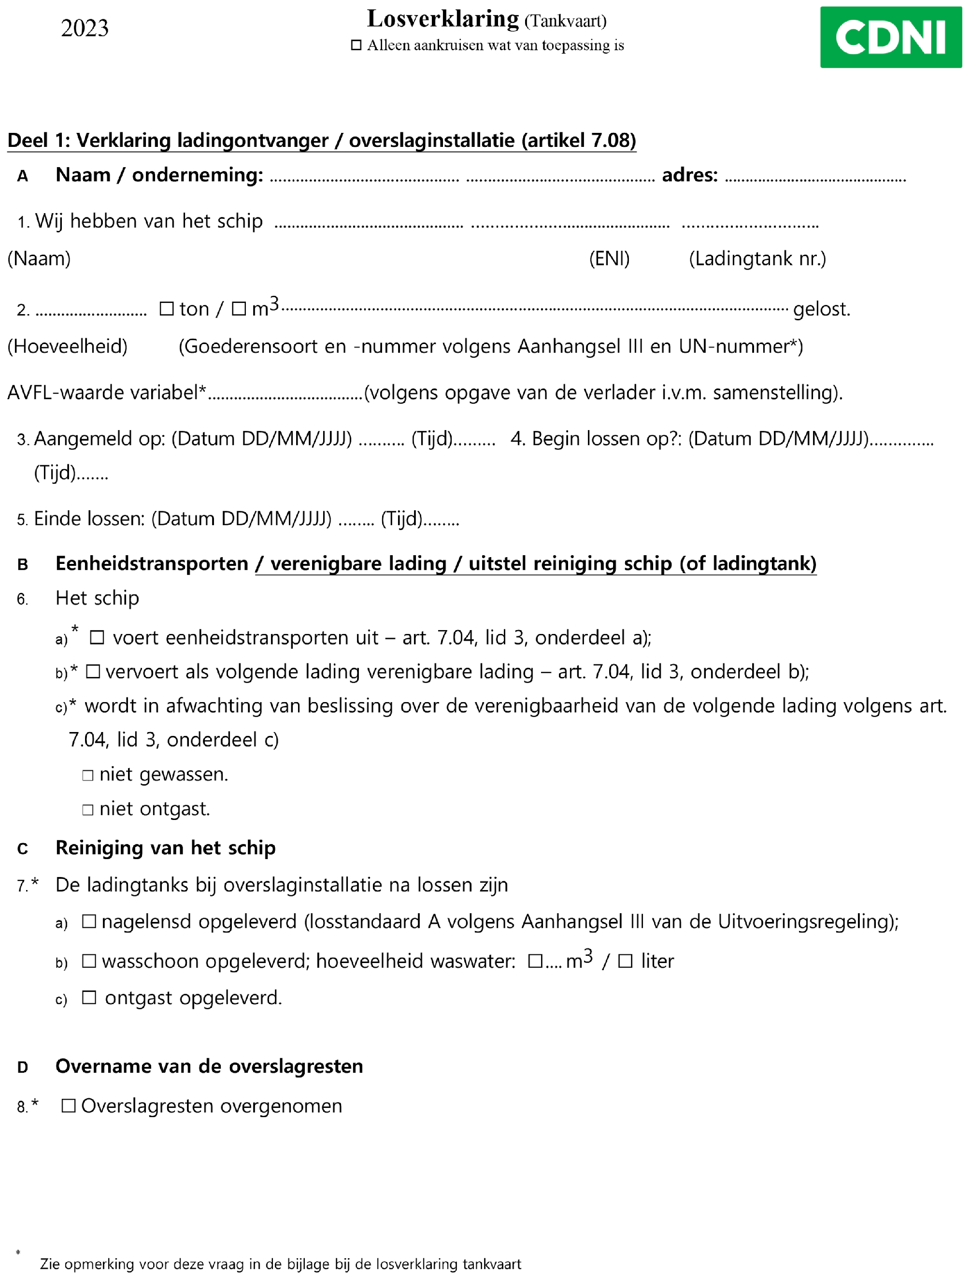
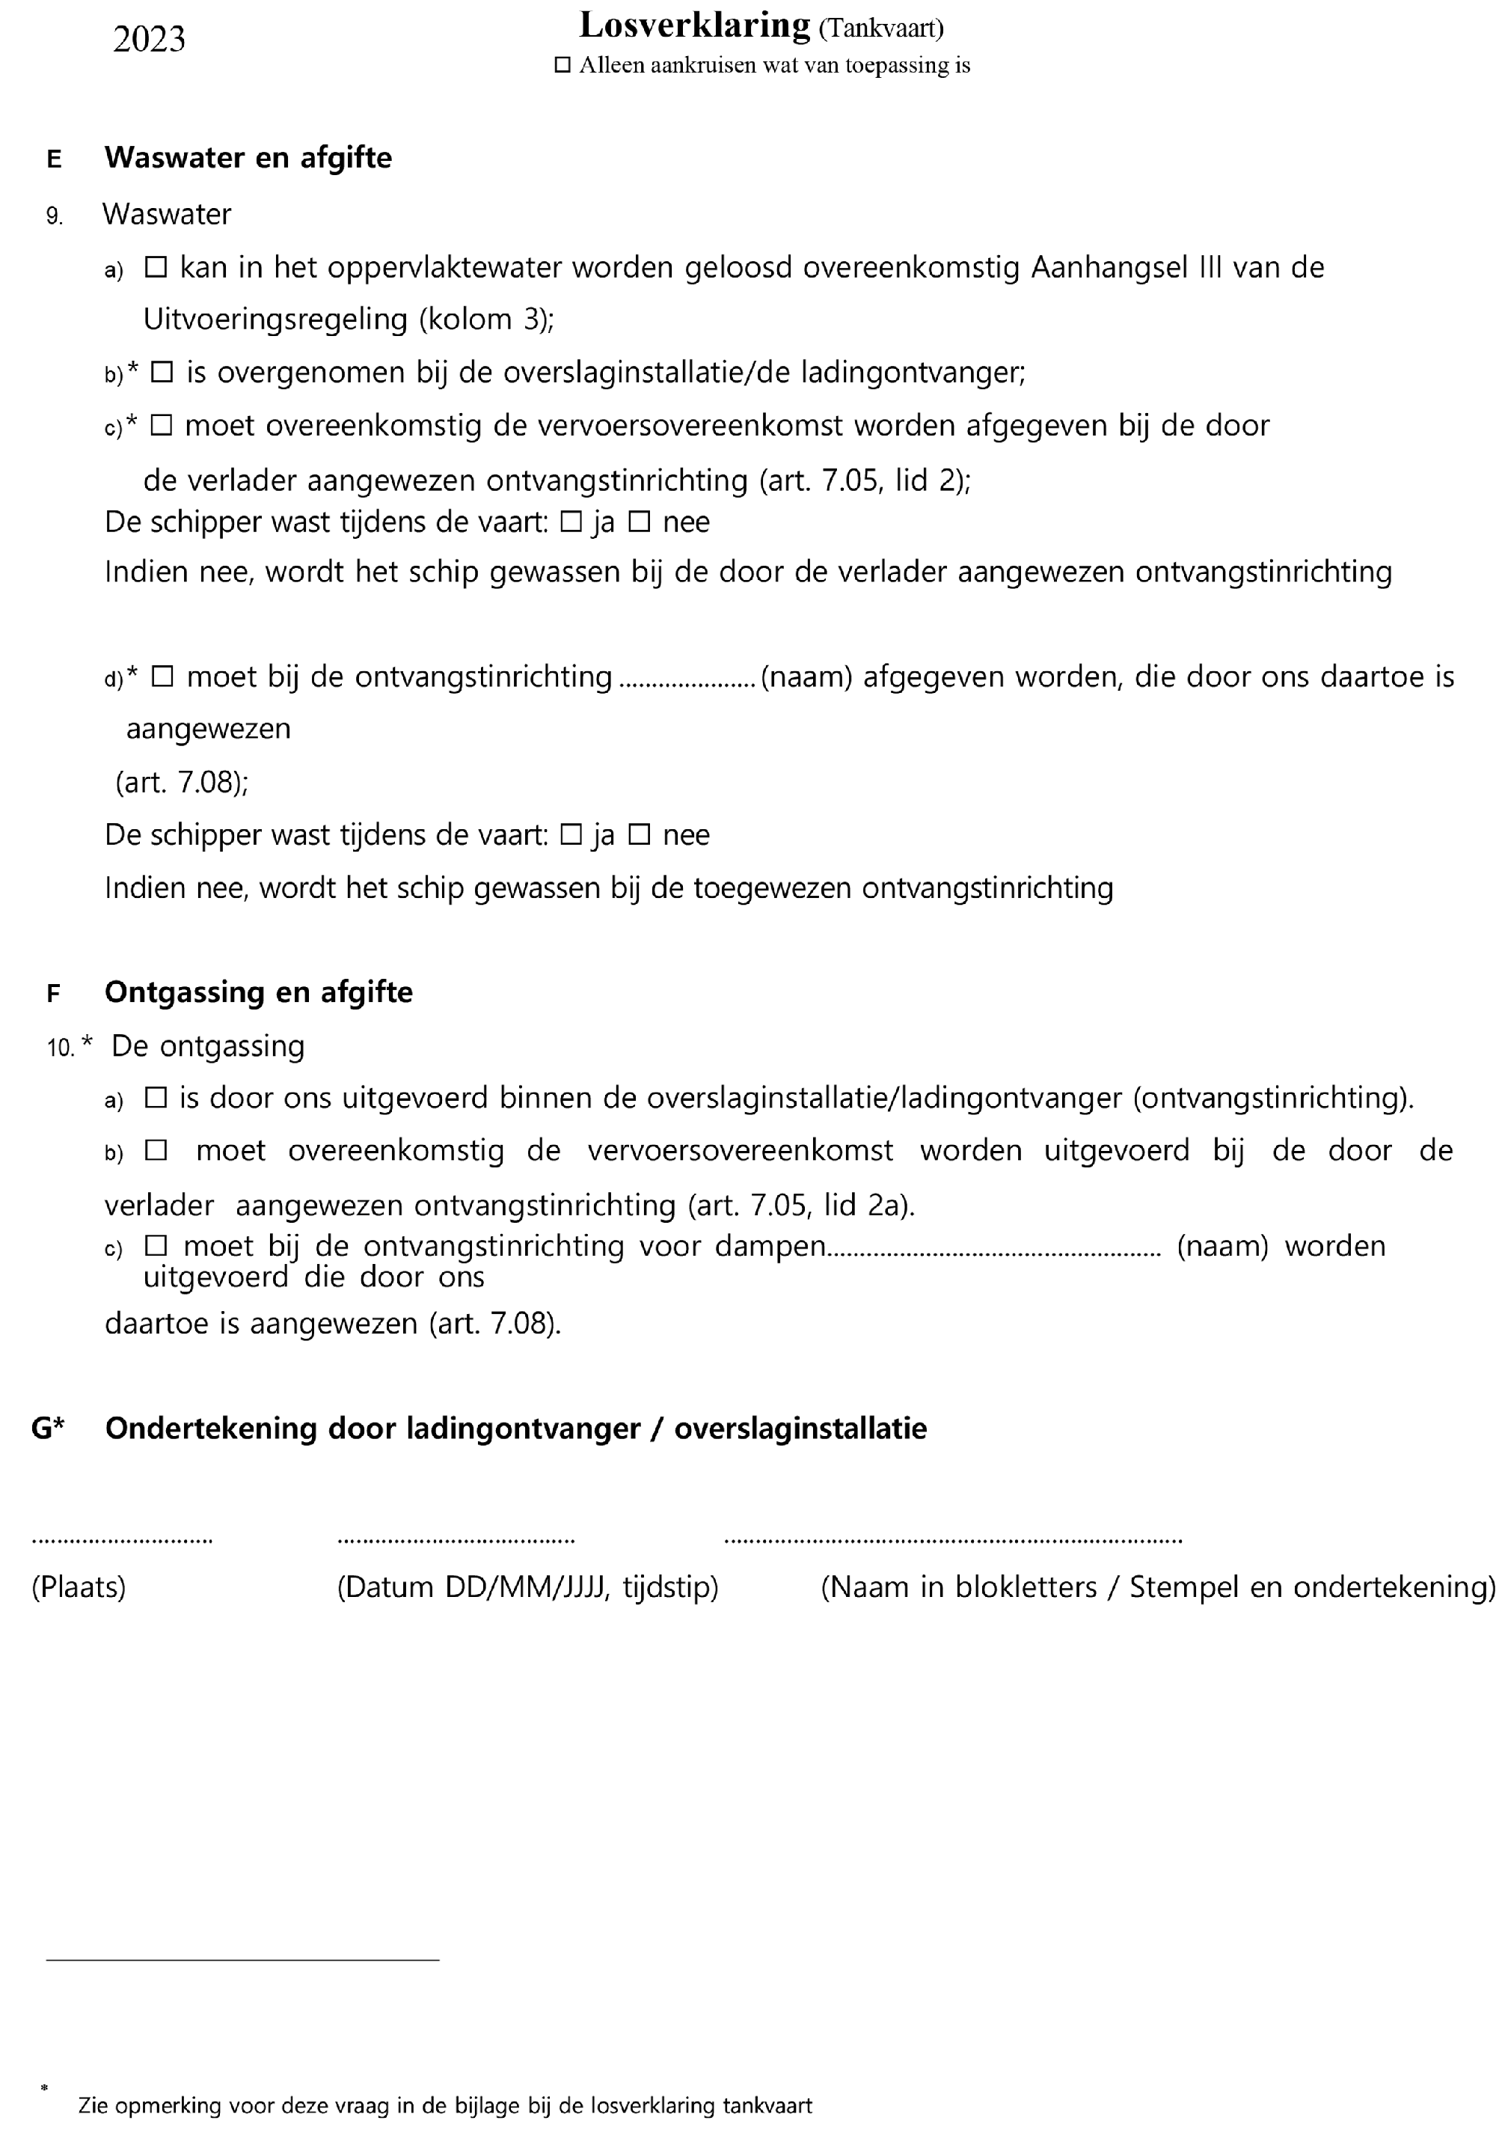
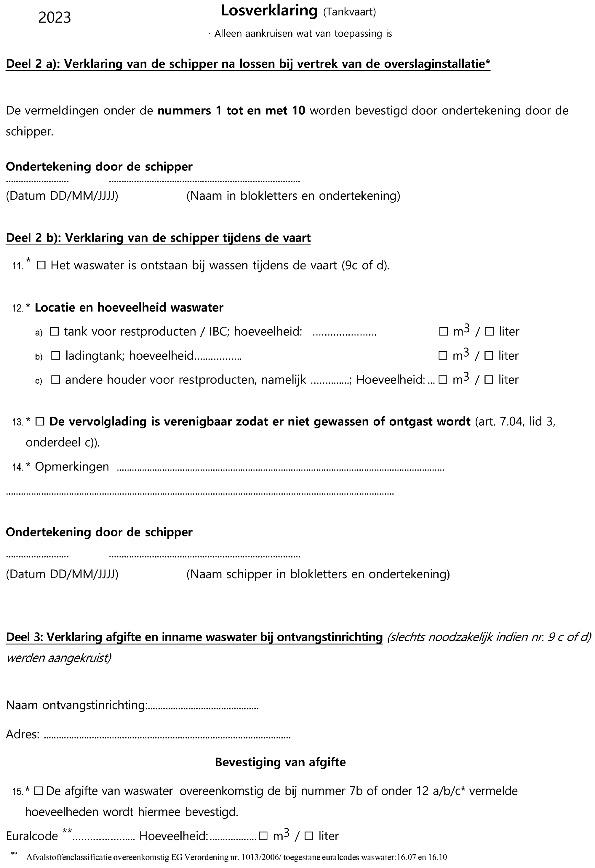
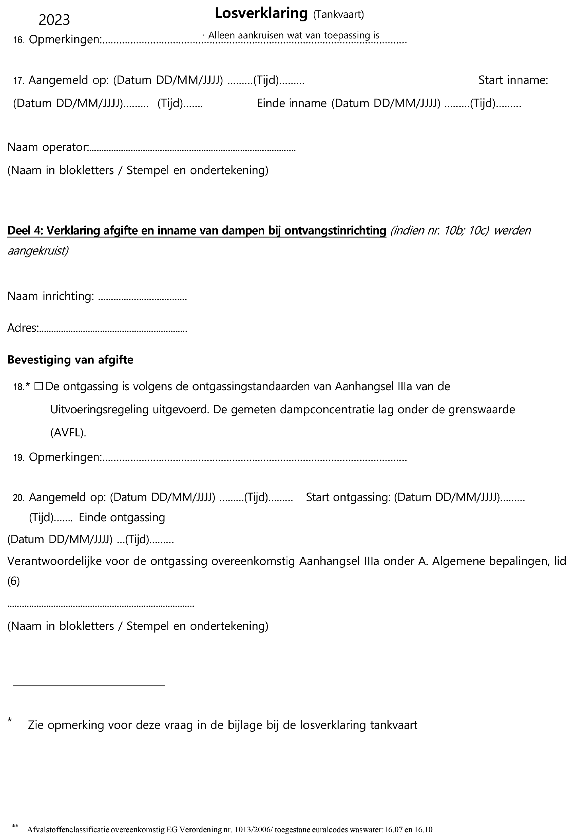

Bijlage 3 CDNI 2023-I-5

Bijlage bij de losverklaring tankvaart

Aanwijzingen om de losverklaring tankvaart 2023 in te vullen

Deel 1:
Verklaring ladingontvanger / overslaginstallatie
Opmerking bij A: naam en adres onderneming verplicht (volledige contactgegevens)
Opmerking bij nummer 2:
* UN-nummer invullen verplicht volgens tabel I, II en III van aanhangsel IIIa;
* AVFL-waarde (variabel): invullen indien er sprake is van een mengsel en geen waarde is vermeld in kolom 3 van genoemde tabellen in aanhangsel IIIa;
Opmerking bij nummer 6a:
* eenheidstransport toewijzen op verklaring schipper, schriftelijk aantonen tijdens de vaart verplicht in verband met rechtmatigheid toekennen eenheidstransport (artikel 7.04, derde lid, onderdeel a); (vak 8 invullen) in verband met verplichting overname overslagresten door overslaginstallatie.
Opmerking bij nummer 6b:
* verenigbaar transport toewijzen op verklaring schipper, schriftelijk aantonen tijdens de vaart verplicht i.v.m. rechtmatigheid toekennen verenigbaarheid (artikel 7.04, derde lid, onderdeel b);
(vak 7 a invullen), nalenzen verplicht voor vertrek, losstandaard A;
(vak 8 invullen), verplichting overname overslagresten door overslaginstallatie.
Opmerking bij nummer 6 c:
* uitstel van de verplichting om het schip te wassen of te ontgassen na lossen mogelijk (artikel 7.04, derde lid, onderdeel c) indien verwacht wordt dat er een verenigbaar transport volgt; en onder voorwaarde dat;
1) de overslaginstallatie voorlopig een ontvangstvoorziening voor wassen of ontgassen toewijst (vak 9 of 10 invullen) op basis van artikel 7.05 of 7.08; en
2) het schip na het lossen tenminste nagelensd (vak 7 a invullen, losstandaard A) ter beschikking wordt gesteld.
Opmerking bij nummer 7:
* reinigen ladingtanks bij overslaginstallatie na lossen:
7a: nalenzen (losstandaard A) altijd verplicht, tenzij eenheidstransport;
7b: bij wassen op loslocatie vermelding van hoeveelheid waswater, invullen 9b verplicht indien waswater wordt ingenomen;
7c: ontgast op loslocatie, invullen 10a verplicht.
Opmerking bij nummer 8:
* overslagresten die in lekbakken aan boord worden opgevangen, moeten worden ingenomen door de overslaginstallatie (artikel 7.03, tweede en derde lid).
Opmerking bij nummer 9:
* 9b wordt aangekruist als waswater wordt ingenomen door de overslaginstallatie (zie 7b);
* 9c wordt aangekruist indien de verlader de ontvangstinrichting heeft aangewezen in de vervoersovereenkomst;
* 9d wordt aangekruist als de verlader geen ontvangstinrichting heeft aangewezen in de vervoersovereenkomst; toewijzing ontvangstvoorziening verplicht door overslaginstallatie (verplichting volgens artikel 7.08);
* 9c of 9d dient -op verklaring van de schipper- te worden ingevuld (6.03, zesde lid).
Opmerking bij nummer 10:
* 10a indien ontgassing na lossen binnen de overslaginstallatie plaatsvindt, moet deel 4 worden ingevuld;
* 10b wordt aangekruist indien de verlader een ontvangstinrichting voor dampen heeft aangewezen in de vervoersovereenkomst (7.05, tweede lid, onderdeel a);
* 10c wordt aangekruist als de verlader geen ontvangstinrichting voor dampen heeft aangewezen in de vervoersovereenkomst; toewijzing ontvangstvoorziening verplicht door overslaginstallatie (verplichting volgens artikel 7.08).
G: ondertekening verplicht, naam verantwoordelijke overslaginstallatie in blokletters
--------------------------------------------------------------------------------------------------------------------------------------

Deel 2
a) verklaring van de schipper na lossen bij vertrek van de overslaginstallatie
Opmerking bij DEEL 2a):
* De schipper ondertekent de losverklaring bij vertrek en bevestigt daarmee de vermeldingen in de vakken 1 tot en met 10.
----------------------------------------------------------------------------------------------------------------------------------------

Deel 2
b): verklaring van de schipper tijdens het transport
Opmerking bij nummer 11:
* De schipper is verplicht (artikel 6.03, vierde lid, onderdeel b) om in de losverklaring schriftelijk of digitaal te registreren of het waswater is ontstaan bij het wassen tijdens de vaart.
Opmerking bij nummer 12:
* De schipper is verplicht (artikel 6.03, vierde lid, onderdeel b) de locatie en hoeveelheid van het waswater aan boord te registreren.
Opmerking bij nummer 13:
* De schipper is verplicht (artikel 7.04, derde lid, onderdeel c) om verenigbaar transport te vermelden in vak 13 in verband met rechtmatigheid toepassing artikel 7.04, derde lid, onderdeel c, zodat niet gewassen of ontgast hoeft te worden.
Opmerking bij nummer 14:
Vak voor opmerkingen
Ondertekening door de schipper verplicht bij gebeurtenissen tijdens transport, naam van de schipper in blokletters
----------------------------------------------------------------------------------------------------------------------------------------

Deel 3:
Verklaring afgifte en inname waswater bij ontvangstinrichting
Opmerking bij nummer 15:
* De ontvangstinrichting (vaste of mobiele inzamelaar) vermeldt hier op de losverklaring de hoeveelheden door het schip aangeboden waswater. Een exemplaar of kopie van losverklaring wordt bewaard in de administratie van de ontvangstinrichting (artikel 7.01, tweede lid). Een exemplaar van de losverklaring moet weer aan het schip geretourneerd worden (artikel 7.01, tweede lid).
* Toegestane Euralcodes (6-cijferig) voor afgifte waswater (EG Verordening nr. 1013/2006):
Euralcodes | Omschrijving
16 07 | afval van de reiniging van transport- en opslagtanks en vaten (exclusief 05 en 13)
16 07 081 | afval dat olie bevat
16 07 091 | afval dat andere gevaarlijke stoffen bevat
16 10 | waterig vloeibaar afval dat bestemd is om elders te worden verwerkt
16 10 011 | waterig vloeibaar afval dat gevaarlijke stoffen bevat
16 10 02 | niet onder 16 10 01 vallend waterig vloeibaar afval
1 Gevaarlijk afval
----------------------------------------------------------------------------------------------------------------------------------------

Deel 4:
Verklaring afgifte en inname van dampen bij ontvangstinrichting
Opmerking bij nummer 18:
* De ontvangstinrichting voor dampen vermeldt hier op de losverklaring de gemeten dampconcentratie overeenkomstig de voorschriften in aanhangsel IIIa. Metingen vinden plaats in de leiding naar de ontvangstinrichting en op punten van de ladingtanks die door de deskundige aan boord als geëigend worden beschouwd.
----------------------------------------------------------------------------------------------------------------------------------------

D. PARLEMENT
De Besluiten CDNI 2023-I-3 en CDNI 2023-I-5 van 21 juni 2023 behoefden ingevolge artikel 7, onderdeel f, van de Rijkswet goedkeuring en bekendmaking verdragen niet de goedkeuring van de Staten-Generaal.

G. INWERKINGTREDING
Het Besluit CDNI 2023-I-3 van 21 juni 2023 met wijzigingen van de artikelen 3.01, 3.03 en 3.04 van de Uitvoeringsregeling van het Verdrag is op 1 augustus 2023 in werking getreden.
Wat betreft het Koninkrijk der Nederlanden, geldt het Besluit, evenals het Verdrag, voor Nederland (het Europese deel).
Het Besluit CDNI 2023-I-5 van 21 juni 2023 met wijzigingen van de artikelen 6.03, 7.04 en 7.09 alsmede Aanhangsel IV behorende bij de Uitvoeringsregeling van het Verdrag zal uiterlijk op 1 juli 2024 in werking treden.

In overeenstemming met artikel 19, tweede lid, van de Rijkswet goedkeuring en bekendmaking verdragen heeft de Minister van Buitenlandse Zaken bepaald dat Besluit CDNI 2023-I-3 van 21 juni 2023, zal zijn bekendgemaakt in Nederland (het Europese deel) op de dag na de datum van uitgifte van dit Tractatenblad.
Uitgegeven de dertiende oktober 2023.
trb-2023-117
ISSN 0920 - 2218
's-Gravenhage 2023
De Minister van Buitenlandse Zaken,
H.G.J. BRUINS SLOT

1) De Duitse en de Franse tekst zijn niet opgenomen.
2) De Duitse en de Franse tekst zijn niet opgenomen.

